临时环境信息依法披露报告格式

企业名称（盖章）：乐平市亿鑫化工有限公司

统一社会信用代码：913602817969663289

报告时间： 2022 年 10 月 10

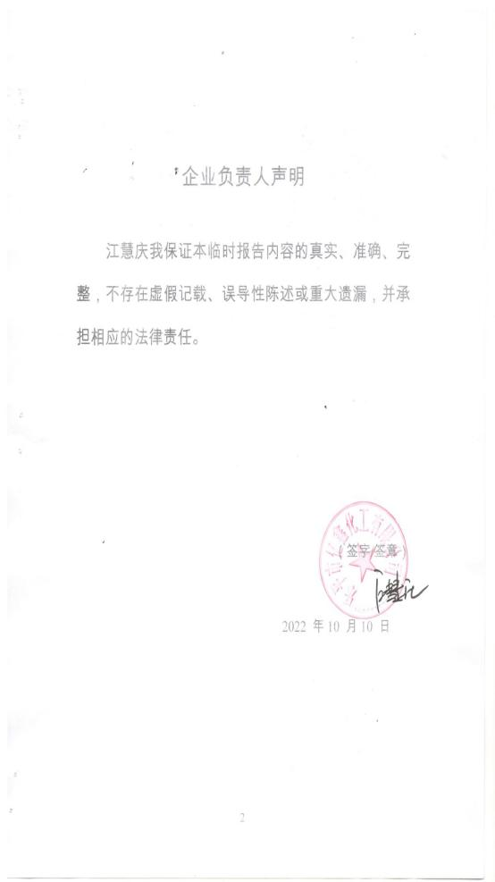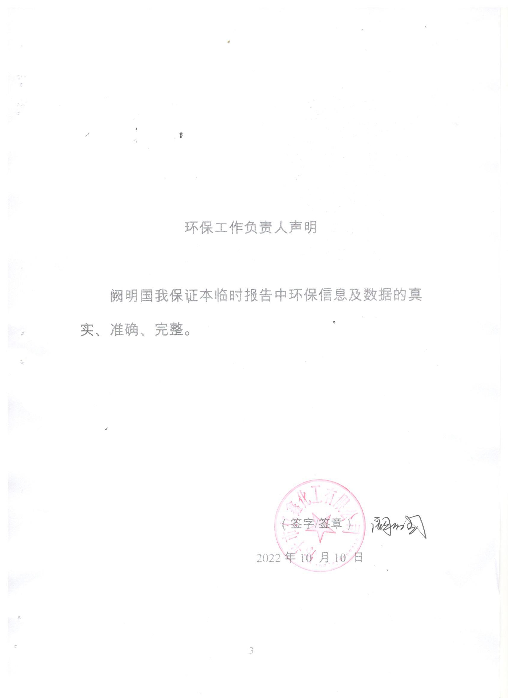

1. 企业基本情况

|  |  |
| --- | --- |
| 企业名称 | 乐平市亿鑫化工有限公司 |
| 法定代表人 | 江慧庆 |
| 统一社会信用代码 | 913602817969663289 |
| 排污许可证编号 | 913602817969663289001P |
| 注册地址 | 江西省乐平市工业园（塔山工业园） |
| 生产地址 | 江西省乐平市工业园（塔山工业园） |
| 行业类别 | 有机化学原料制造 |
| 企业联系人 | 李维 |
| 联系方式 | 13979885863 |
| 企业性质 | 🞏国有企业 🗹民营企业 🞏外资企业  🞏集体企业 🞏上市公司 🞏发债企业 |
| 是否属于重点排污单位 | 🗹是 🞏否 |
| 是否属于实施强制性清洁生产审核企业 | 🗹是 🞏否 |

注：企业性质栏可多选。

2. 具体事项

**2.1 生态环境行政许可**

一、本企业新获得变更。

二、批复机关为：景德镇市环境保护局

三、批复文件文号为：景环字[2014]366号

四、批复时间为2014年12月17日

五、批复原文内容。

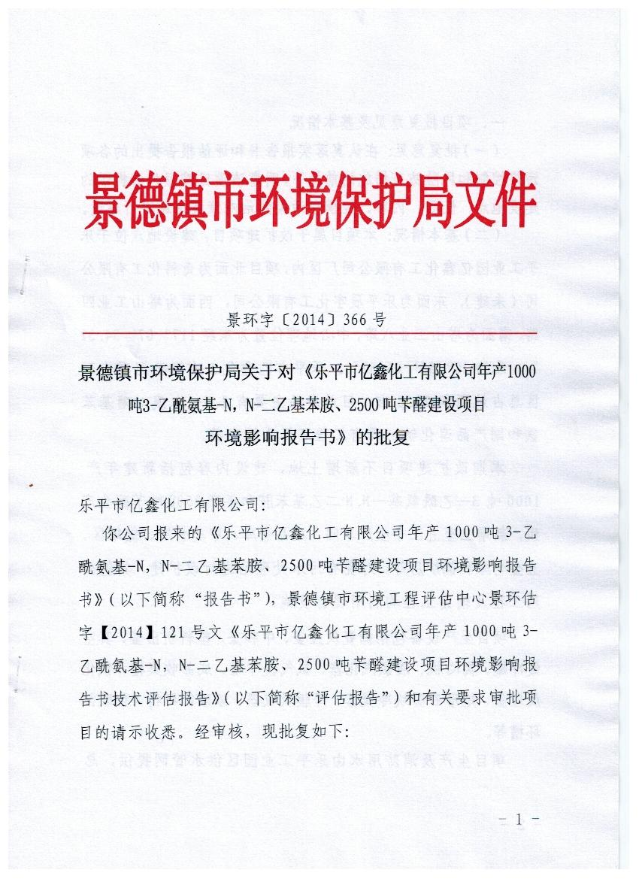

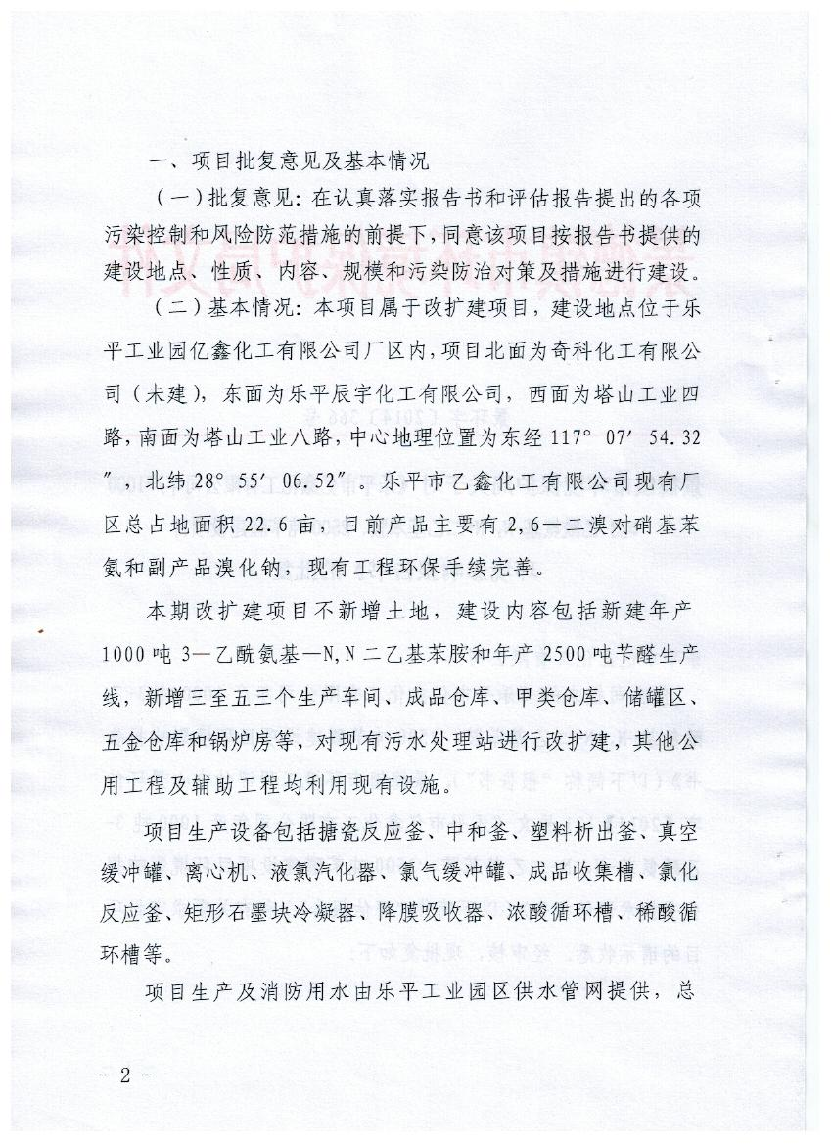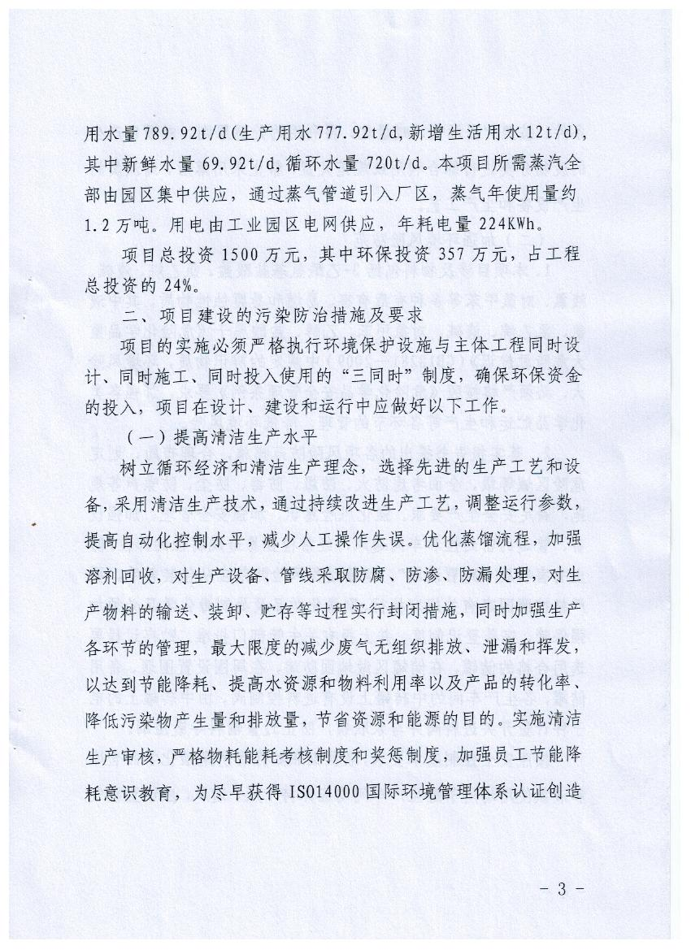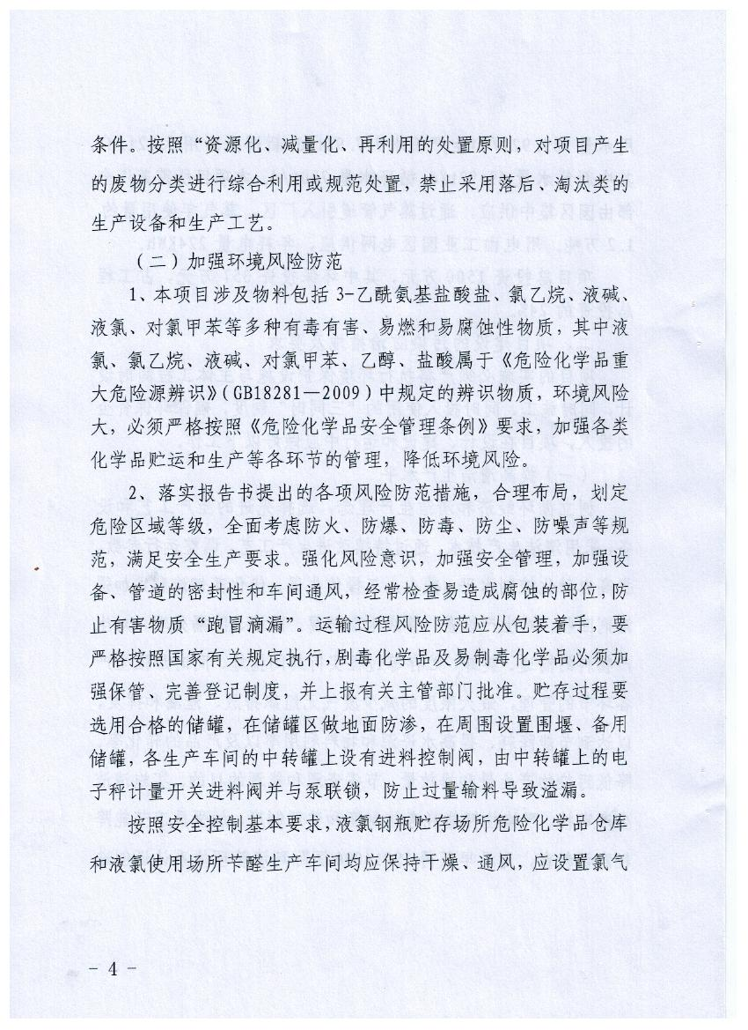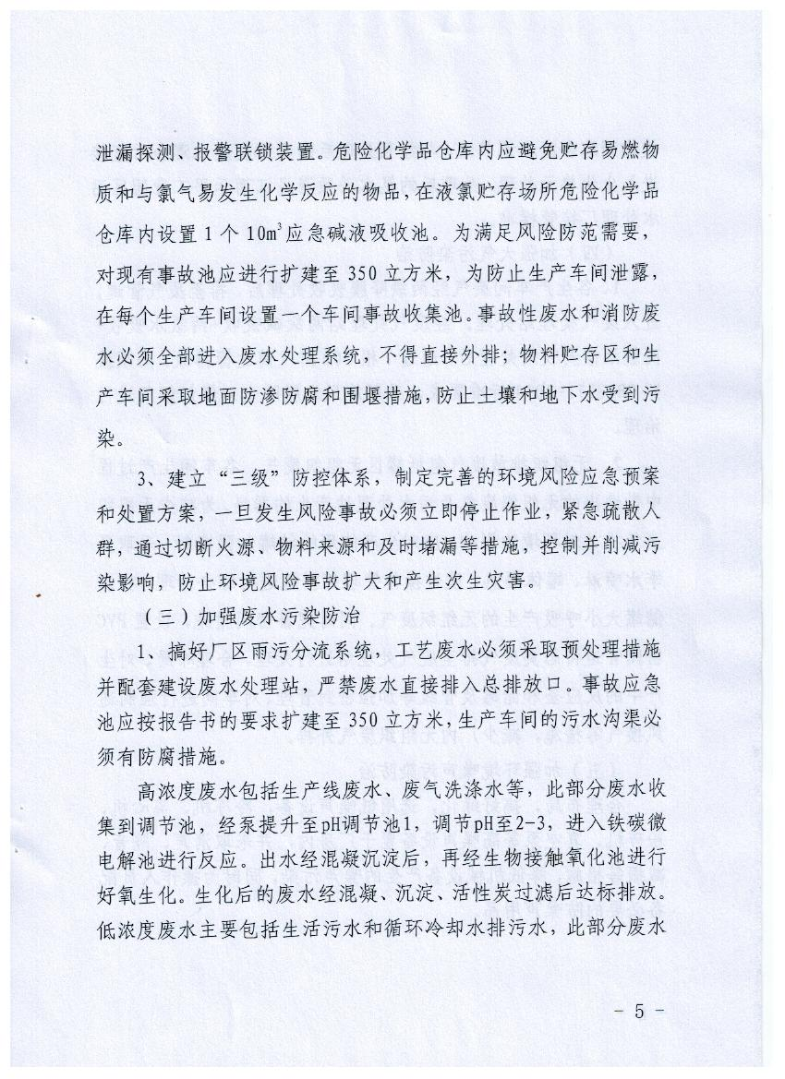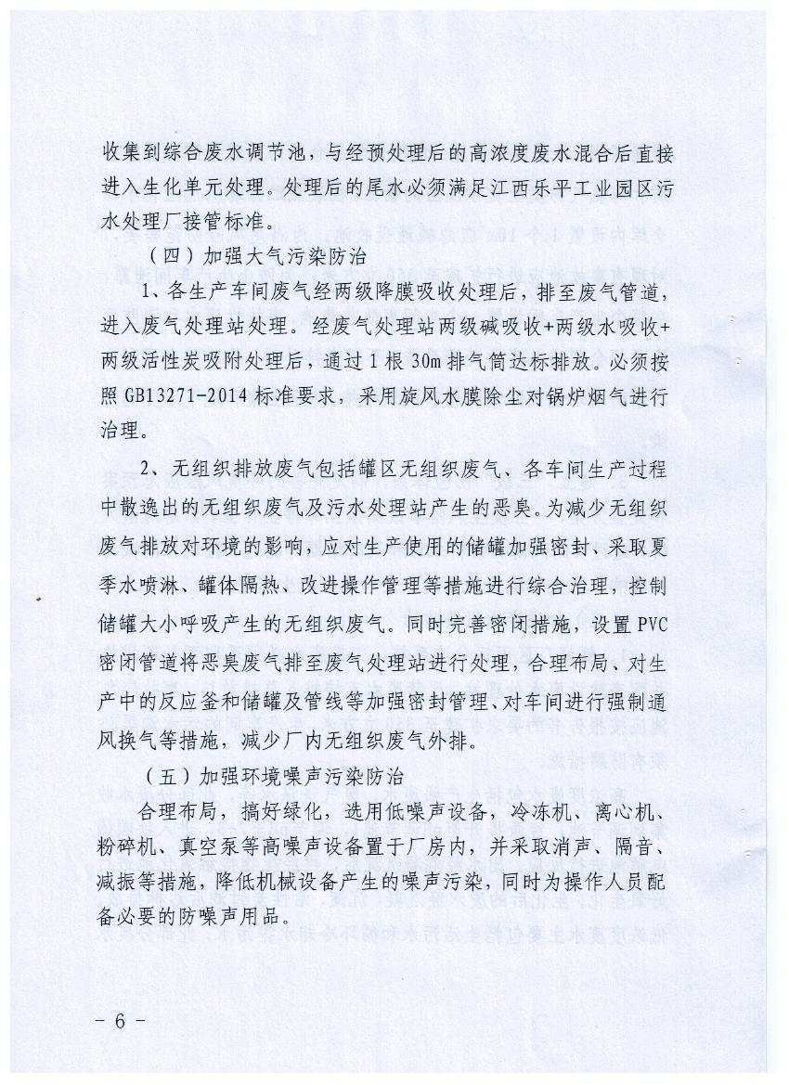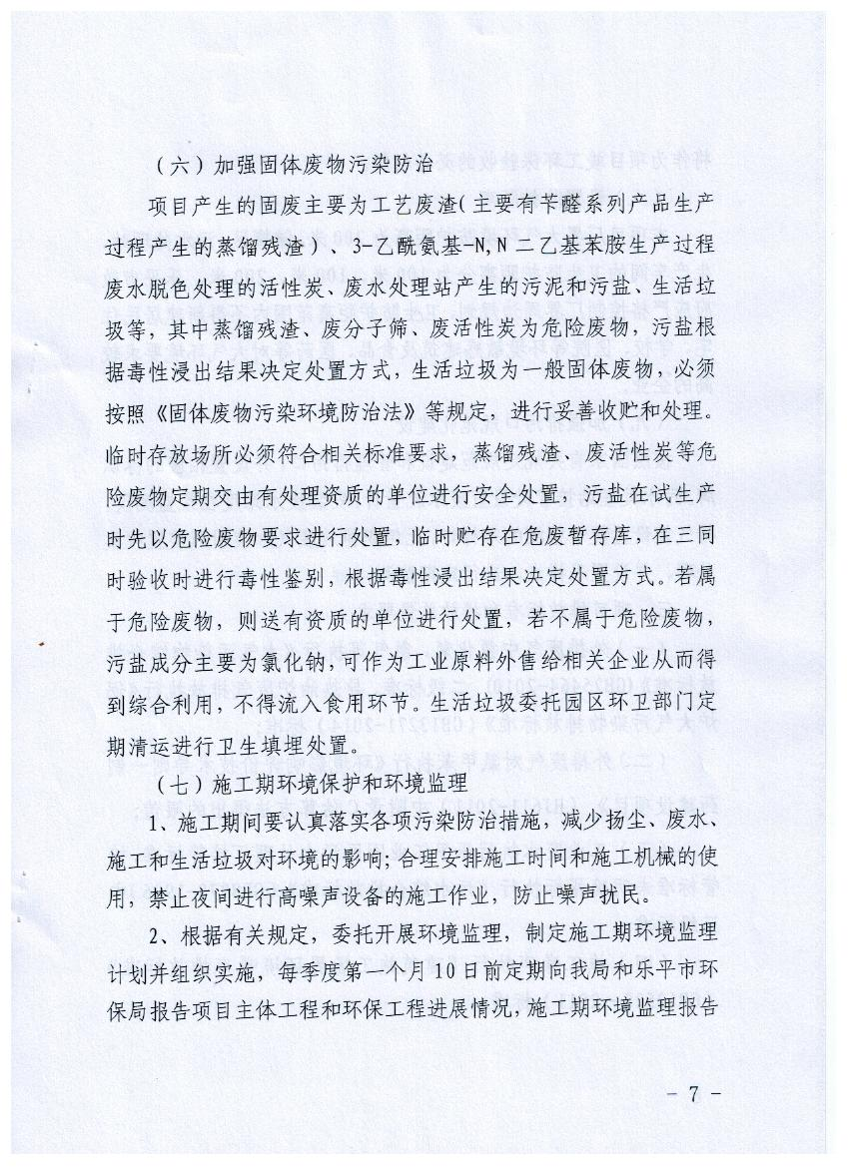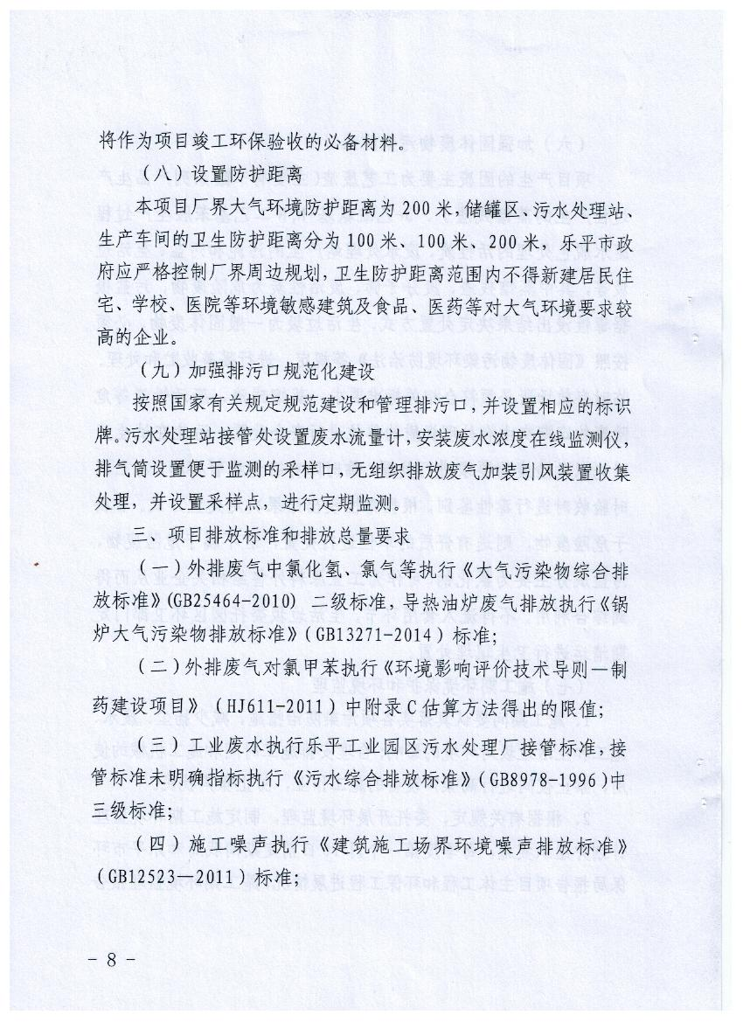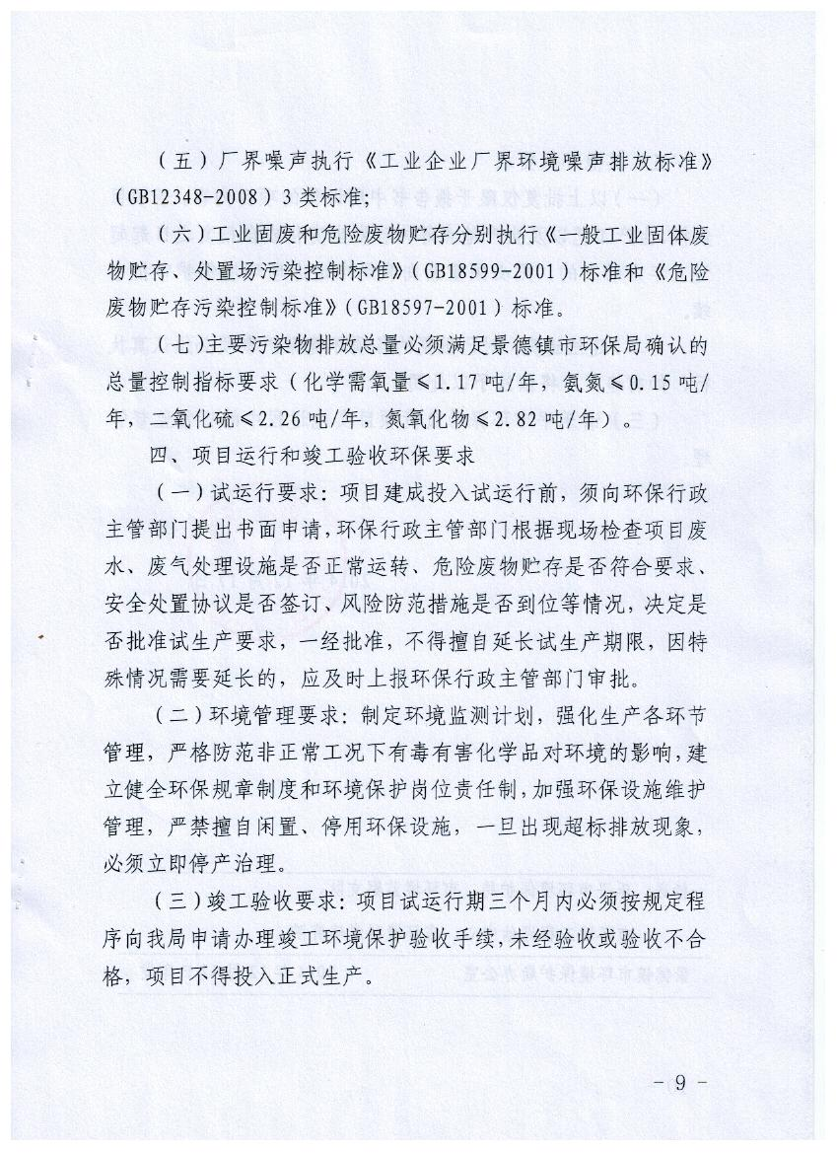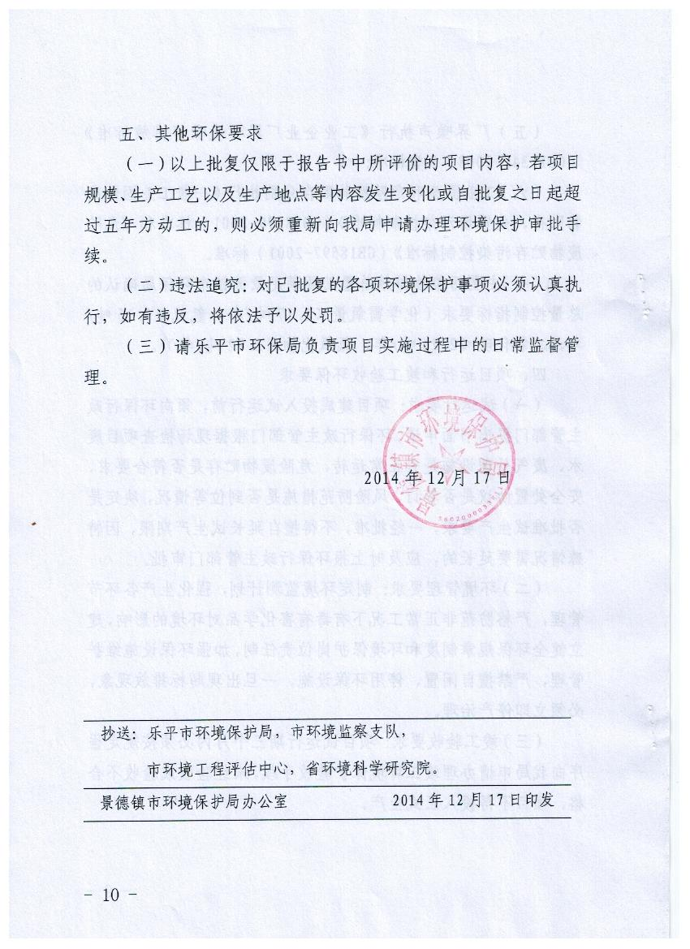

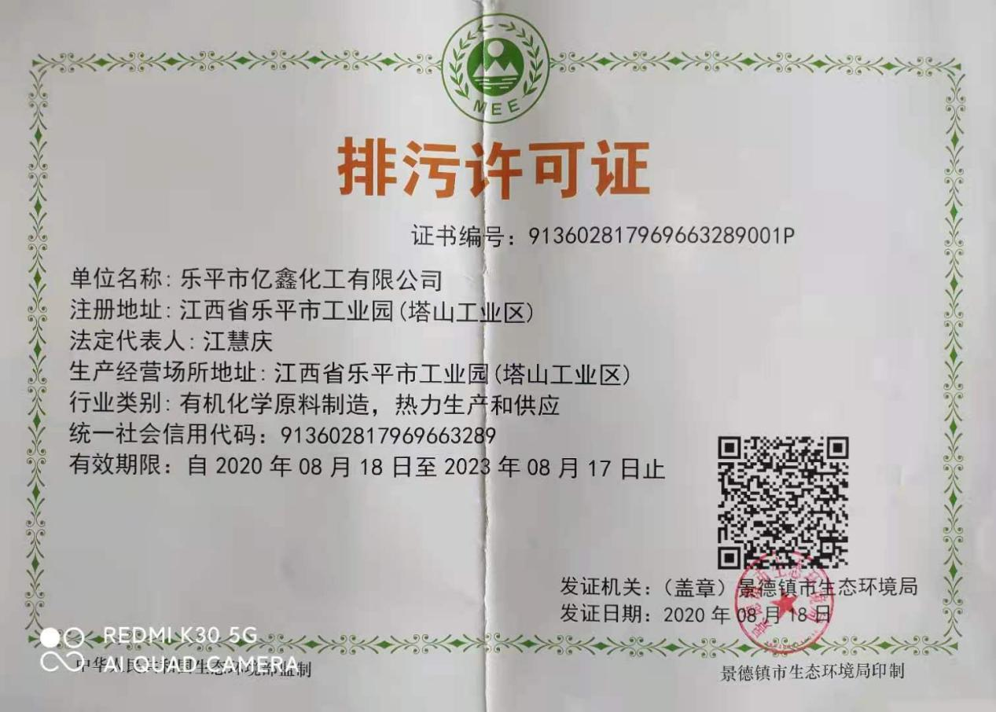

**2.2 生态环境行政处罚**

一、2021年11月16日，本企业收到景德镇乐平生态环境局下达的行政处罚决定书。

二、行政处罚决定书文号为乐环行告字[2022]7号。

三、行政处罚决定书原文。

